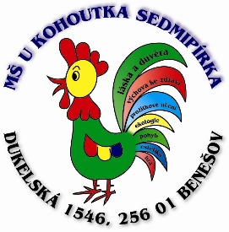 Mateřská škola „U kohoutka Sedmipírka“
Dukelská 1546, 256 01 Benešov
IČ: 750 330 38

Kritéria pro přijímání dětí k předškolnímu vzdělávání pro školní rok 2025/2026

do Mateřské školy „ U kohoutka Sedmipírka“ Benešov, Dukelská 1546, 25601 Benešov,
IČ : 750 33 038 se pro školní rok 2025/2026 přijímají děti v pořadí :

- Dítě s místem trvalého pobytu, v případě cizinců s místem pobytu, v příslušném školském obvodu mateřské školy, které před začátkem školního roku ( do 31.8.2025 ) dosáhne pěti let, a na které se vztahuje povinné předškolní vzdělávání podle §34a školského zákona.

- Dítě s místem trvalého pobytu, v případě cizinců s místem pobytu, v příslušném školském obvodu mateřské školy, které před začátkem školního roku (31.8.2025) dosáhne nejméně třetího roku, seřazené podle data narození od nejstarších po nejmladší, a to do navýšení povoleného počtu dětí uvedeného v rejstříku škol a školských zařízení.

- V případě volných míst se přijímají děti s místem trvalého pobytu, v případě cizinců s místem pobytu, mimo příslušný školský obvod mateřské školy, přednostně dítě, které již má v Mateřské škole „U Kohoutka Sedmipírka“ Benešov sourozence a dále seřazené podle data narození od nejstarších po nejmladší, a to do výše povoleného počtu dětí uvedeného v rejstříku škol a školských zařízení.

Rozhodnutí o přijetí dítěte do mateřské školy je plně v kompetenci ředitelky mateřské školy. Přijímání dětí k docházce do Mateřské školy „U kohoutka Sedmipírka“ Benešov se řídí Zákonem č. 561/2004 Sb. školský zákon a §50 Zákona č. 258/2000 Sb., o ochraně veřejného zdraví.

V Benešově 24.3.2025 Kateřina Čmielová, ředitelka MŠ

